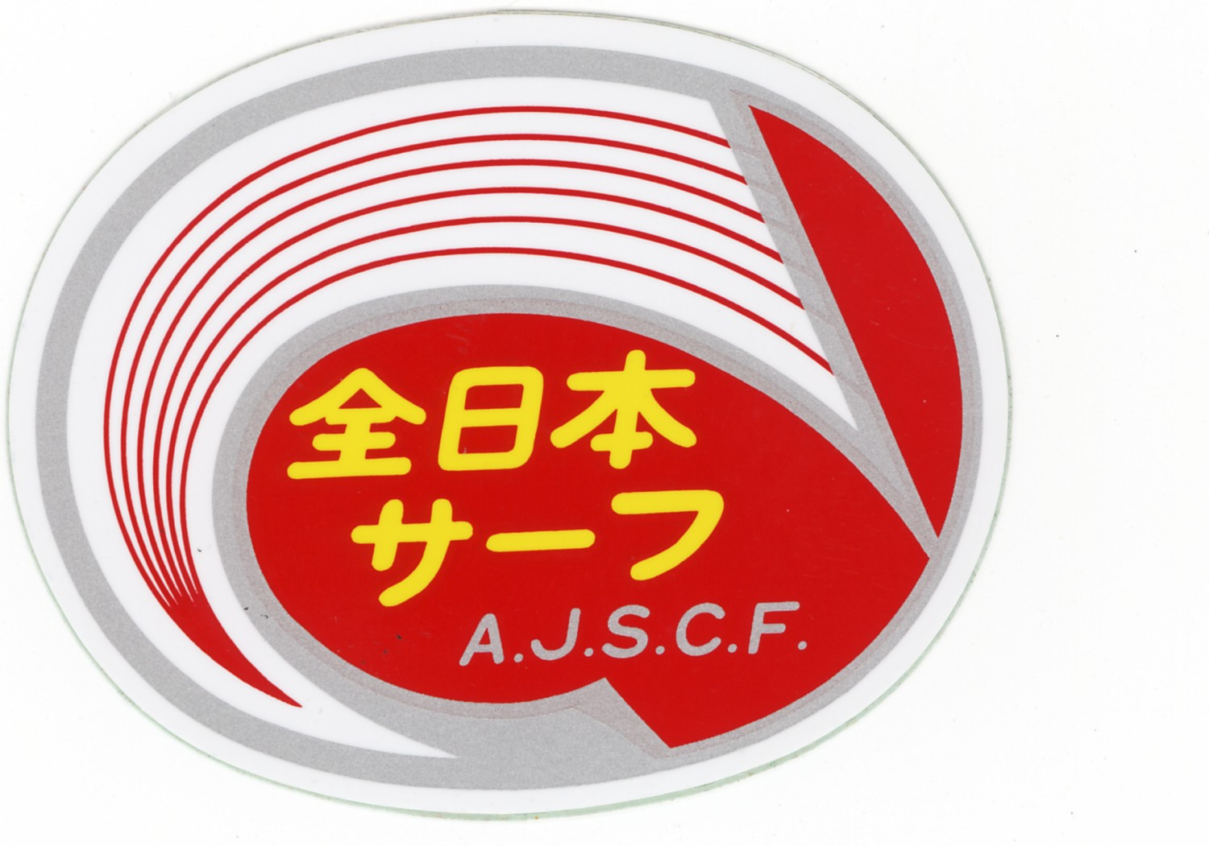 令和 年 月 日 様式-2
全日本サーフキャスティング連盟
協会長 各位
第○○○回全日本キス投げ釣り選手権大会
ＰＴ協会長：○○○○
今年の全日本キス投げ釣り選手権大会は○○協会がプロジェクトを担当することになりました。協会各位には何とぞご協力を賜りますようよろしくお願い申し上げます。
第○○○回全日本キス投げ釣り選手権大会
大会運営日程表
※この書類は全キスの大会運営日程です。簡素化版の大会要項と一緒に総会で配布してください。
尚、日にち設定後は※印の部分は削除してください。
★2月 日 ( )大会運営日程表・大会要項提出 総 会
※総会に提出し、修正箇所の有無確認を経て決定する。尚、大会要項は簡素化のものを配布したので、結構です。総会後は、速やかに各協会長（М事）まで大会日程表とともに会場の申請をしていただくよう、メール配信する。尚、会場申請書の提出締め切りは、2月中旬頃を設定し、会場責任者はメール環境にある方を選出するよう促す。

★3月 日（ ）大会参加案内（大会要項・会場一覧表・参加名簿） プロジェクト
※各協会長（М事）まで上記（）内の書類を配信する。参加申込締め切りは5月中旬頃とする。
また、大会要項は簡素化版ではなく、完全版とし、会場一覧表は、個人情報に配慮し、本部以外には住所とメールアドレスは非開示のものとする。

★5月 日（ ）大会参加申込締め切り 協会⇒プロジェクト

★5月 日（ ）会場別・協会別参加一覧の報告 プロジェクト
※参加申込の状況を示す上記書類を各協会長（М事）まで配信する。

★6月 日（ ）会場責任者へ書類発送 プロジェクト
※会場責任者まで、審査票・大物認定証・その他の必要書類とともに返送用のレターパックライ
トも同封して郵送する。また、PC作業をおこなっていただくため、成績表など必要書類はまで
事前にメール配信しておくこと。尚、審査票と大物認定証は参加申込数確定後に本部からＰＴ迄
お送りします。

★6月 日（日）第○○○回全日本キス投げ釣り選手権大会 全国各会場

★6月 日 ( )成績結果メール返信締め切り プロジェクト
※会場責任者には、成績の報告（メール）は、24時間以内とするが、審査票返送の期日は大会終了5日後で結構と明記する。全体成績が出来上がったら、速やかに各協会長（М事）まで配信する。尚、配信に際し、誤記入などは当該の協会で訂正（朱書き）していただき、ＰＴまで返送してくださいと、明記しておく。

★7月 日（ ）大会成績報告 ７月常任理事会
※常任理事会に提出する成績表は、本賞40位・回数賞・他魚10位と両部門の最下位から、二番目（BB）までの簡素化したものでよい。また、大会レポートは全体成績の中にあるので、提出は不要だが、特に周知する内容のものについては会議に於いて口頭で報告してもよい。

大会会場の申請は2月○○日（ ）必着で申し込んでください。

{大会関係の書類送付先及び連絡先}
全日本サーフキャスティング連盟○○協会
協会長○○○○（ﾌﾘｶﾞﾅ）
〒
携帯電話
メールアドレス

